LES MENUS DU PROFIL PARTENAIRE

Se connecter avec le profil PA

Consulter les programmes détaillés des établissements réalisateurs.
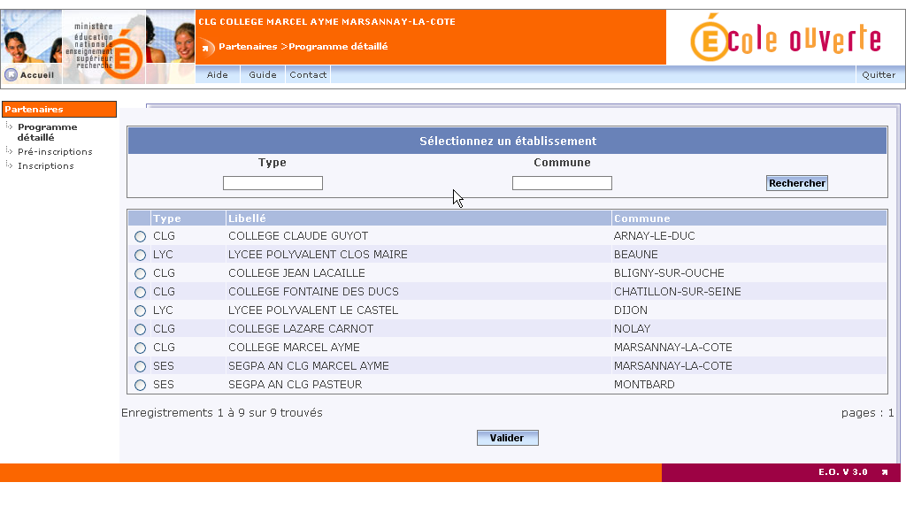

Sélectionner un établissement, puis valider : vous pouvez consulter le programme détaillé de l'établissement.
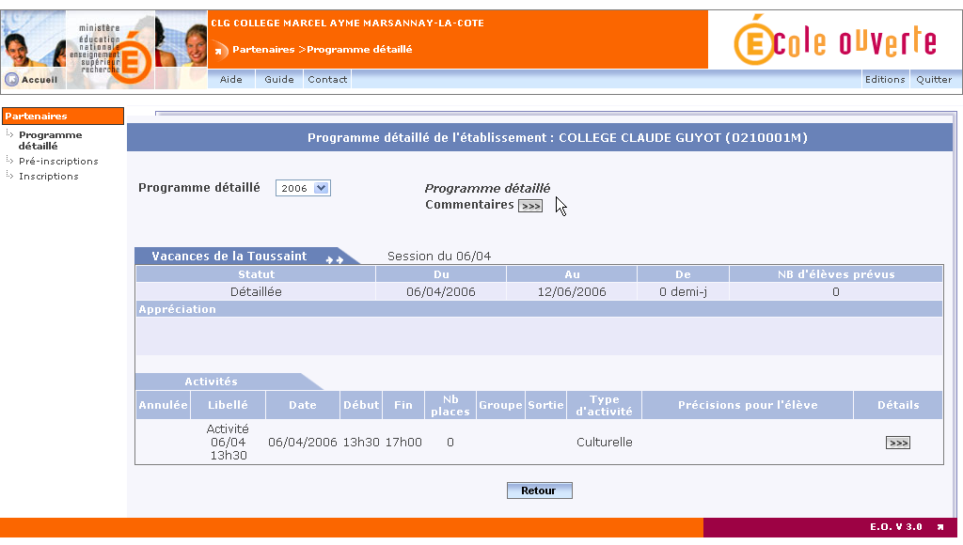

Vous pouvez éditer le programme détaillé.
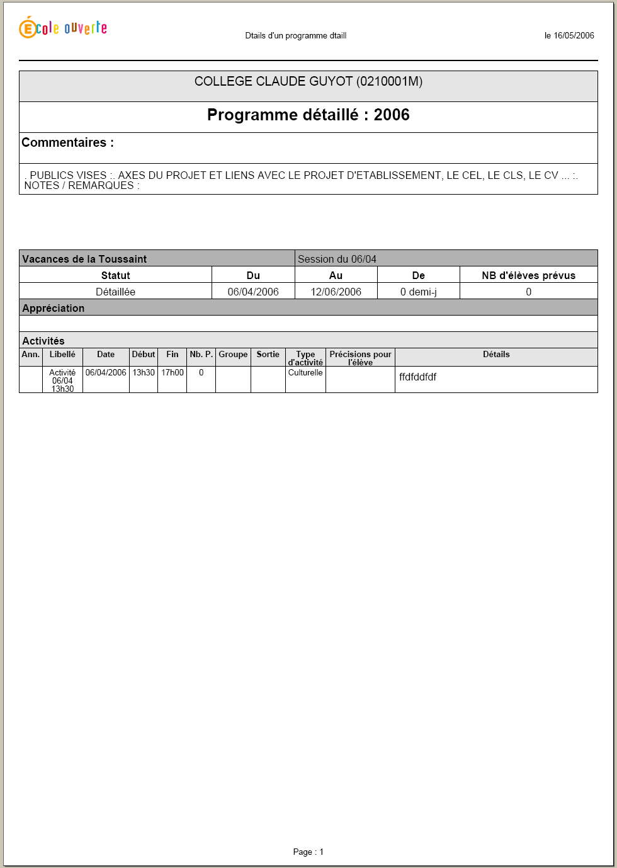

Vous pouvez consulter les pré-inscriptions des élèves par internet.
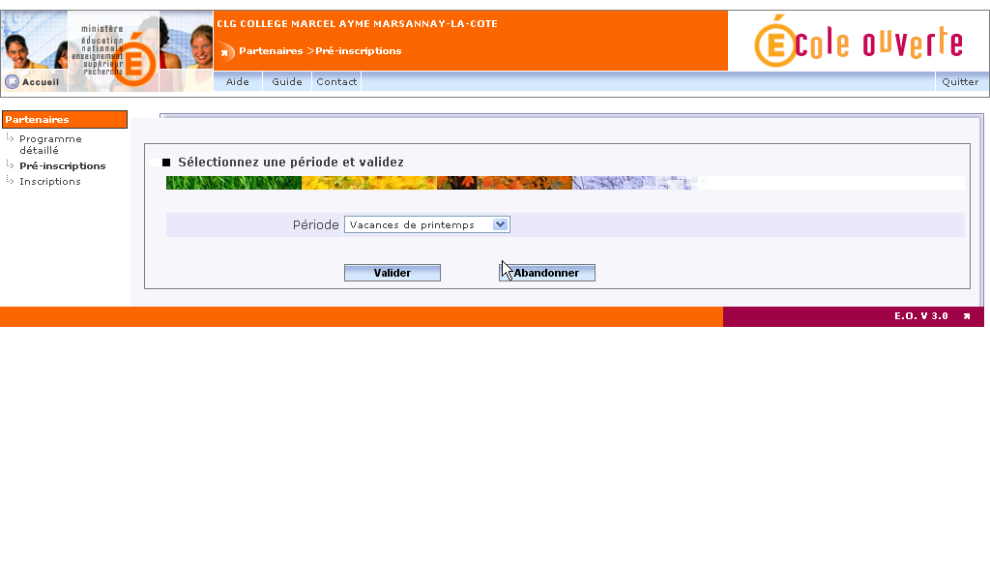
Vous pouvez consulter les inscriptions des élèves qui ont été effectuées par l'établissement réalisateur.
